Laboratorio: Direccionamiento red LAN

Descripción de la actividad y pautas de elaboración

En este laboratorio se realizará un análisis para la configuración de direcciones IPv4 tanto privadas como públicas. Para ello, debemos tener en cuenta:

- Rango de asignaciones privadas para red LAN (RFC 1918) y asignación de direcciones sobre enlaces públicos (RFC 1366).
- Configurar un esquema de división en subredes utilizando VLSM.
- Configurar asignación de direcciones sobre routers de acuerdo a las direcciones seleccionadas.
- Verificar conectividad Interna en Red LAN

Los alumnos deberán elaborar un documento PDF que contenga:

- Asignación de direccionamiento por VLSM, donde se contemple la siguiente tabla:

Diagrama de direcciones VLSM
Cantidad de direcciones de host requeridas | Dirección de red | Máscara de subred | Cantidad máxima de host posible | En uso (sí/no) | Nombre de la red
- Topología en Packet tracer, donde se especifique la asignación de direcciones sobre las interfaces de routers (LAN y Seriales) y equipos PC dentro de las redes LAN para comprobar conectividad interna. El esquema para trabajar la actividad será entregado por el docente durante la explicación del laboratorio, para la realización de este. La figura anexa en este documento es solo un ejemplo orientativo.

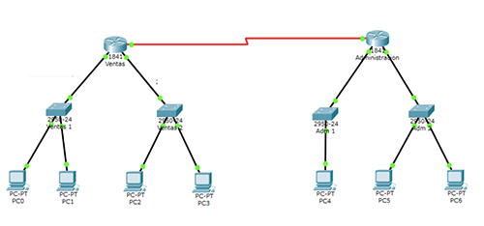

- Desarrollo y conclusiones.

Se pueden incluir imágenes o gráficos (histogramas, diagramas de pastel) que hagan más atractivos los contenidos, siempre de forma justificada y razonable. Se usarán capturas de pantalla para demostrar cada punto.

Objetivo de la actividad

Analizar y determinar aspectos para la asignación de direcciones Privadas y Públicas sobre topología de Red.

Criterios de evaluación

Se valorará la capacidad de explicar los conceptos solicitados. Asimismo, se valorará el uso de terminología propia del estudiante y deberá asumir como propia cualquier característica o razonamiento técnico complejos que aparezcan en el documento, pues si el profesor así lo requiere, podrá solicitar aclaraciones posteriores y defensa de los mismos.

Extensión máxima de la actividad: 11 páginas, fuente Calibri 11 e interlineado 1,5.

